***„Prebuď sa, ty, čo spíš, vstaň z mŕtvych a Kristus ťa osvieti!“***

(Ef 5, 14)



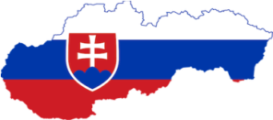



***Volaj k Pánovi celým svojím srdcom za budúcnosť nášho národa, našich rodín a detí!***

**Príď na modlitbu – moderovanú adoráciu za**

***REFERENDUM* .**

**MIESTO:** kostol Božieho milosrdenstva - farnosť Košice – KVP

**KEDY:** od 26.1.2015 do 6.2.2015 (okrem nedele)

v čase od 18.45 hod. – 20.00 hod. (po sv. omši)

***PRÍĎ KU KRISTOVI, NÁŠMU PÁNOVI !***